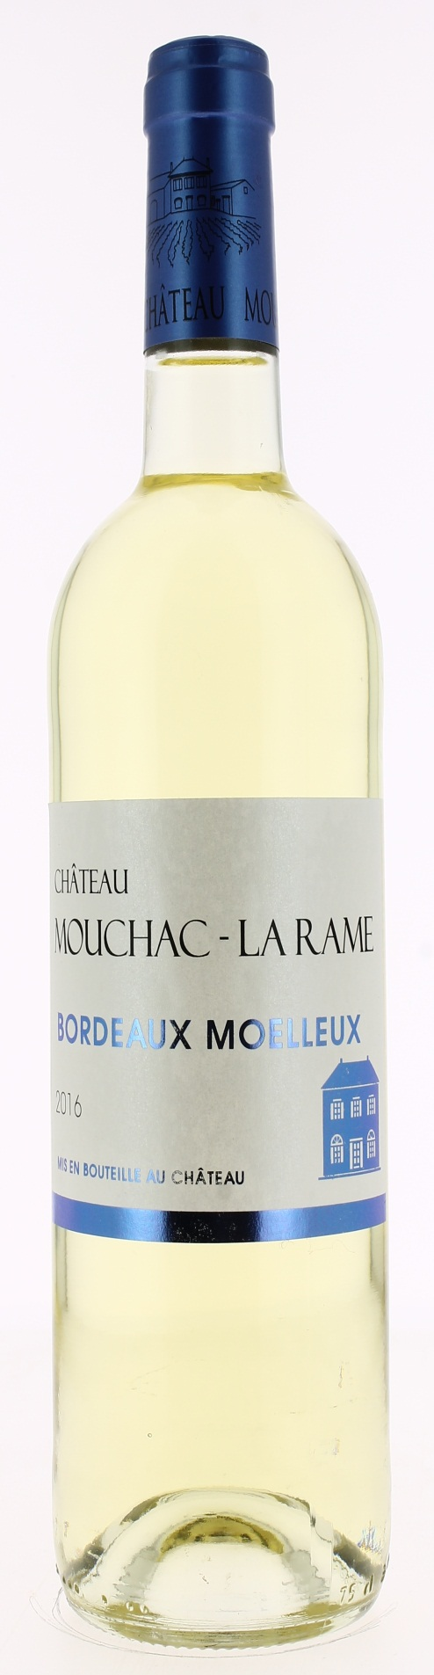

11°5

CHÂTEAU
MOUCHAC LA RAME 2016
AOC BORDEAUX MOELLEUX
Olivier Charron
Vigneron récoltant.

LE VIGNOBLE :
Nature des sols : Argilo calcaire
Age du vignoble : 25 ans
Encépagement : 80 % Sémillon
20 % Sauvignon

DEGUSTATION & CONSERVATION :
Commentaire de dégustation :
Robe jaune clair aux reflets dorés. Les arômes de fleurs blanches et d’agrumes sont très présents. En bouche tout le bouquet aromatique s’exprime avec des notes d’abricot. La finale est longue avec une petite note sucrée.

Dégustation : 11°C
Vieillissement : 2 ans
Accords mets vins : Apéritifs, desserts.

PALLETISATION :
Dimensions palette : 1200/800/1380 mm
Dimension carton : 300/235/160 mm
Poids du carton : 7.00 kg
Bouteilles/carton : 6 bouteilles debout
Cartons/couche : 25
Couches/palette : 4
Bouteilles/palette : 600

Gencod Bouteille : 3 700 678 000 087
Gencod carton : 3 700 678 000 094

